３
月 日（ 曜日）
組
年


かがみをふやして日光を集めると，日光が当たったところの明るさやあたたかさはどうなるでしょうか。
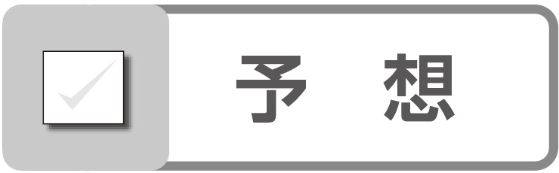 日光の進み方について，予想しましょう。
明るさは
どうなるか
あたたかさは
どうなるか

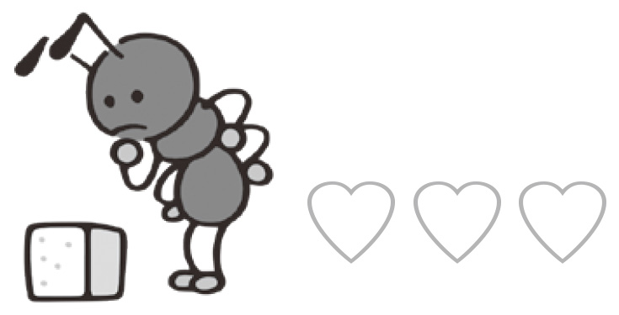
予想したことについて，どのように調べたらたしかめられるでしょうか。
実けんの計画を立てましょう。
●じゅんびするもの

●明るさはどのように調べるか

●あたたかさはどのように調べるか

 道具を正しく使って，安全に実験ができたかな。 
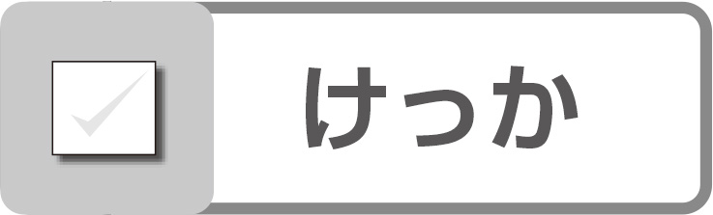 けっかを表にまとめましょう。
●まとの明るさ
かがみの  まい数 | １まい | まい | まい
まとの  明るさ |  | １まいのときとくらべて | １まいのときとくらべて

●まとの温度
かがみの  まい数 | １まい | まい | まい
まとの  温度 | ℃ | ℃ | ℃

 予想とけっかをくらべて考えましょう。

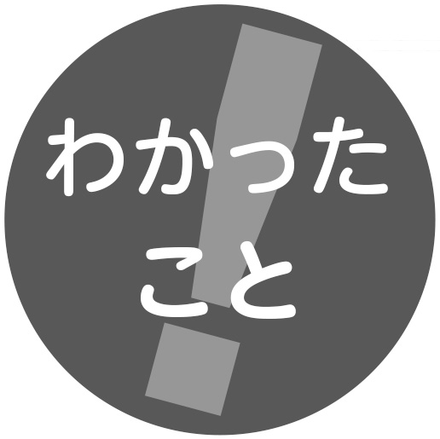
かがみをふやして日光を集めると，

